附件

《严寒和寒冷地区居住建筑节能（75%）
设计标准》修订内容

一、居住建筑体形系数和围护结构热工性能参数限值。围护结构热工性能参数限值“行业标准”仅规定了层数≤3层和> 4层，“地方标准”则规定了≤3层、4～8层和>9层较为合理，故除≤3层按“行业标准”规定执行外，其余4～8层和>9层按“地方标准”规定执行；“地方标准”中居住建筑体形系数S限值修订为下表并执行。
表4.1.3 采暖居住建筑的体形系数S限值
 | 建筑层数
 | ≤3层 | （4～8）层 | ≥9层
严寒地区 | 0.55 | 0.30 | 0.28
寒冷地区 | 0.57 | 0.33 | 0.30
二、围护结构热工性能的权衡判断。“行业标准”采用“动态计算法”，“地方标准”采用“稳态计算法”，动态计算方法更为合理。故结合“行业标准”相对“严墙宽窗”与“地方标准”相对“宽墙严窗”的围护结构热工性能参数限值设置原则，当建筑的体形系数和南向外窗窗墙比不满足“地方标准”要求、或建筑围护结构热工性能参数与“行业标准”和“地方标准”限值要求相比均不满足时，必须按“行业标准”动态计算进行权衡判断，且必须满足“行业标准”规定的权衡判断基本要求。其余情况按“地方标准”规定执行。
三、条文修改意见
（1）围护结构热工性能参数限值，当外窗传热系数不满足“地方标准”规定时，可加强屋面和外墙保温隔热性能，按“行业标准”参数限值执行。
（2）以下条款应按行标执行：“地方标准”第5.2.3条（对应“行业标准”第5.2.1条）、“地方标准”第5.3.2条（对应“行业标准”第5.2.8条）、“地方标准”第5.5.3条中关于多联机制冷综合系数的规定（对应“行业标准”第5.4.3条）。
（3）以下条款可按“行业标准”执行：“地方标准”第4.1.6条（对应“行业标准”第4.1.5条）。

附表
《甘肃省严寒和寒冷地区居住建筑节能（75%）设计标准》修订表
页次 | 条文号 | 原文 | 修订 | 备注
9 | 4.1.3 | 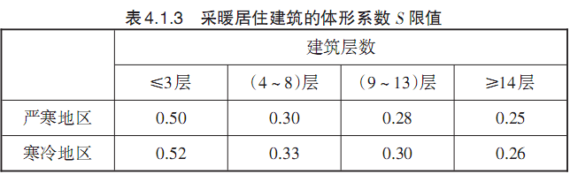 | 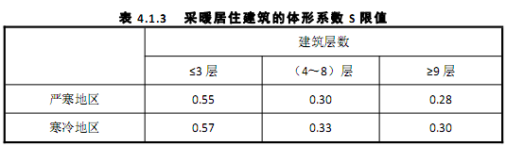
10 | 4.1.6 | 平屋顶的屋顶透明部分的总面积不应大于平屋顶总面积的5%；坡屋顶房间的屋顶设采光窗时，开窗面积不应超过所在房间面积的1/11。 | 严寒地区居住建筑的屋面天窗与该房间屋面面积的比值不应大于0.10，寒冷地区不应大于0.15。
10 |  |  | 增加4.1.9 采光窗的透光折减系数Tr应大于0.45；有采光要求的主要功能房间，室内各表面的加权平均反射比不应低于0.4。
15 | 4.2.4 |  | 第1款第3项后增加第4项：4）当阳台和直接连通的房间之间设置隔墙和门、窗，且所设隔墙、门、窗的热工性能不符合本标准第4.2.1条的规定时，阳台与室外空气接触的墙板、顶板、地板的传热系数不应大于本标准第4.2.1条中所列限值的120％，严寒地区阳台窗的传热系数不应大于2.0W/(m2·K)，寒冷地区阳台窗的传热系数不应大于2.2W/(m2·K)，阳台外表面的窗墙面积比不应大于0.60，阳台和直接连通房间隔墙的窗墙面积比不应超过本标准表4.1.4的限值。当阳台的面宽小于直接连通房间的开间宽度时，可按房间的开间计算隔墙的窗墙面积比。
18 | 4.3.1 | 围护结构热工性能参数限值，当外窗传热系数不满足本标准规定时，可加强屋面和外墙保温隔热性能，按JGJ26-2018中参数限值执行；当建筑的南向外窗窗墙比不满足本标准要求、或建筑围护结构热工性能参数与JGJ26-2018和本标准限值要求相比均不满足时，必须按JGJ26-2018中对比评定法计算建筑物供暖能耗进行权衡判断，且必须满足JGJ26-2018规定的权衡判断基本要求。
24 | 5.2.3 | 锅炉的选型，应与当地长期供应的燃料种类相适应。名义工况下锅炉的热效率不应低于表5.2.3规定的数值。  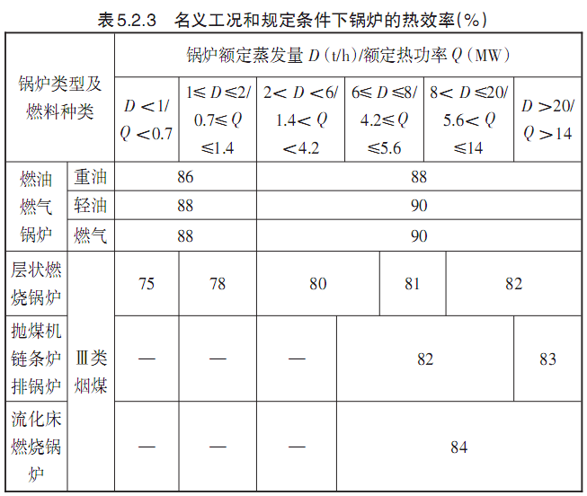 | 锅炉的选型，应与当地长期供应的燃料种类相适应。在名义工况和规定条件下，锅炉的设计热效率不应低于表5.2.3的数值。  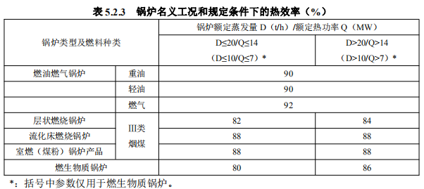
28 | 5.3.2 | 室外管网应进行严格的水力平衡计算。当室外管网通过阀门截流来进行阻力平衡时，各并联环路之间的压力损失差值，不应大于15%。当室外管网水力平衡计算达不到上述要求时，应在热力站和建筑物热力入口处设置静态水力平衡阀。 | 室外管网应进行水力平衡计算，且应在热力站和建筑物热力入口处设置水力平衡装置。
33 | 5.5.3 | 采用电机驱动压缩机的蒸气压缩循环冷水（热泵）机组或采用名义制冷量大于7100W的电机驱动压缩机单元式空气调节机作为住宅小区或整栋楼的冷热源机组时，所选用机组的能效比（性能系数）不应低于现行国家标准《公共建筑节能设计标准》GB50189中规定值；当设计采用多联式空调（热泵）机组作为户式集中空调（采暖）机组时，所选用机组的制冷综合性能系数不应低于国家标准《多联式空调（热泵）机组能效限定值及能源效率等级》GB21454中规定的第2级。 | 当采用多联机空调系统或其他形式集中空调系统时，空调系统冷源能效和输配系统能效应满足现行国家标准《公共建筑节能设计标准》GB50189的规定值。
48 | 8.5.4 | 对于太阳能光伏发电系统，在建筑设计中应将光伏发电作为建筑元素加以组合设计，不应破坏建筑整体效果。 | 建筑物上安装太阳能热利用或太阳能光伏发电系统，不得降低本建筑和相邻建筑的日照标准。对于太阳能光伏发电系统，在建筑设计中应将光伏发电作为建筑元素加以组合设计，不应破坏建筑整体效果。

